LUNDI 20 AVRIL 2020

Activité 1 : Graphisme – Les ponts endroits et envers
Domaine : Mobiliser le langage dans toutes ses dimensions – l’écrit et arts visuel
Objectifs : Réaliser des ponts endroits en envers en restant à l’intérieur des lignes.
Matériels : une feuille format A4, des feutres de couleur.

Déroulement :
- Assurez-vous sur une ardoise que votre enfant maitrise les ponts endroits et envers.
- Sur la feuille A4 tracer des lignes comme l’exemple ci-dessous

- le rectangle représente votre feuille,
- vous devez tracer les lignes comme ce que j’ai fait.
- faire une feuille avec les ponts endroits et une feuille avec des ponts envers.
- à la fin vous obtenez un résultat comme ci-dessous.
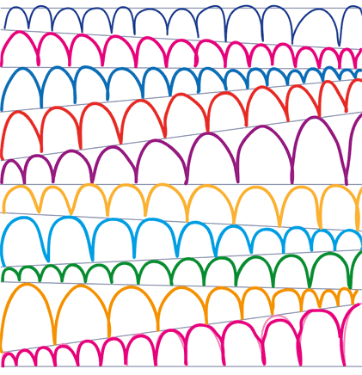
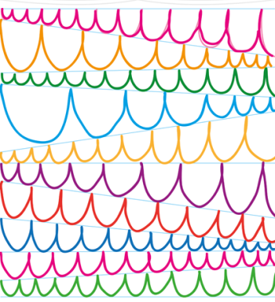

Activité 2 : Contrat
Tu fais une fiche de ton contrat.

Activité 3 : Le loup qui voulait faire le tour du monde.
- Vocabulaire
-Faire un rappel du vocabulaire travaillé ce lundi 13.
Normalement vous êtes allé jusqu’à l’image 14.
- Vous montrez à nouveau les images, votre enfant doit répondre seul.
- Ensuite, continuez à travailler les autres images jusqu’à le numéro 37. Procéder de la même façon que lundi. Votre enfant doit être capable de reconnaitre les images seul.
- Reconstituer le puzzle de la 1ère de couverture.
Si vous le pouvez imprimez la fiche intitulée « puzzle – 1ère couverture – le loup qui voulait faire le tour du monde – activité 3 – lundi 20 avril 2020 ».
- Votre enfant devra reconstituer le puzzle de la 1ère de couverture du livre.

Activité 4 : Comparaison de quantité
Si tu le en a la possibilité, tu peux faire ce petit jeu sur la comparaison des quantités.
https://www.logicieleducatif.fr/maternelle/math/compa.php

